**Nya ”all time high” för Subaru**

**Redan nu står det klart att Subaru kommer att sätta nya försäljningsrekord i år. Produktionstakten pekar på närmare 800.000 bilar. Av dessa kommer SUBARU Nordic att sälja nästan 8.000, vilket även det är ”all time high”**

Efterfrågan på nya Subaru-bilar slår rekord i hela Världen. Fabriken i Japan går på högvarv och kommer att producera närmare 800.000 bilar under 2013 – en ökning med drygt 8 procent.

På Subarus största marknad, Nordamerika, är det rusning efter de nya modellerna. Kurvorna pekar på att drygt 400.000 amerikaner kommer att köpa en ny Subaru i år, vilket är en ökning med 25 procent.

För SUBARU Nordic kommer 2013 också att innebära ett nytt ”all time high”. I skrivande stund pekar kurvorna mot 8.000 bilar, varav drygt 4.500 sålda i Sverige – ett resultat som skulle innebära en marknadsandel på cirka 2 procent.

– Det är en skön bekräftelse för oss som generalagen och för vårt varumärke att kunna gå emot strömmen och öka i såväl antal som marknadsandelar år efter år, säger Torbjörn Lillrud, vd för SUBARU Nordic.

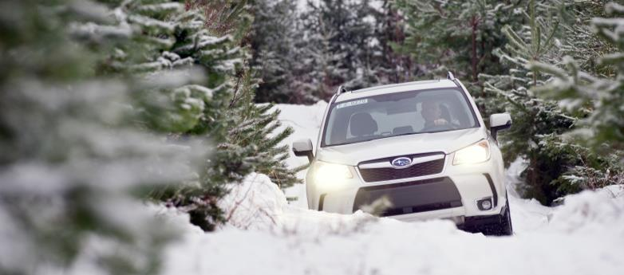

*Nya Forester är en starkt bidragande orsak till Subarus ökningar Världen över.*